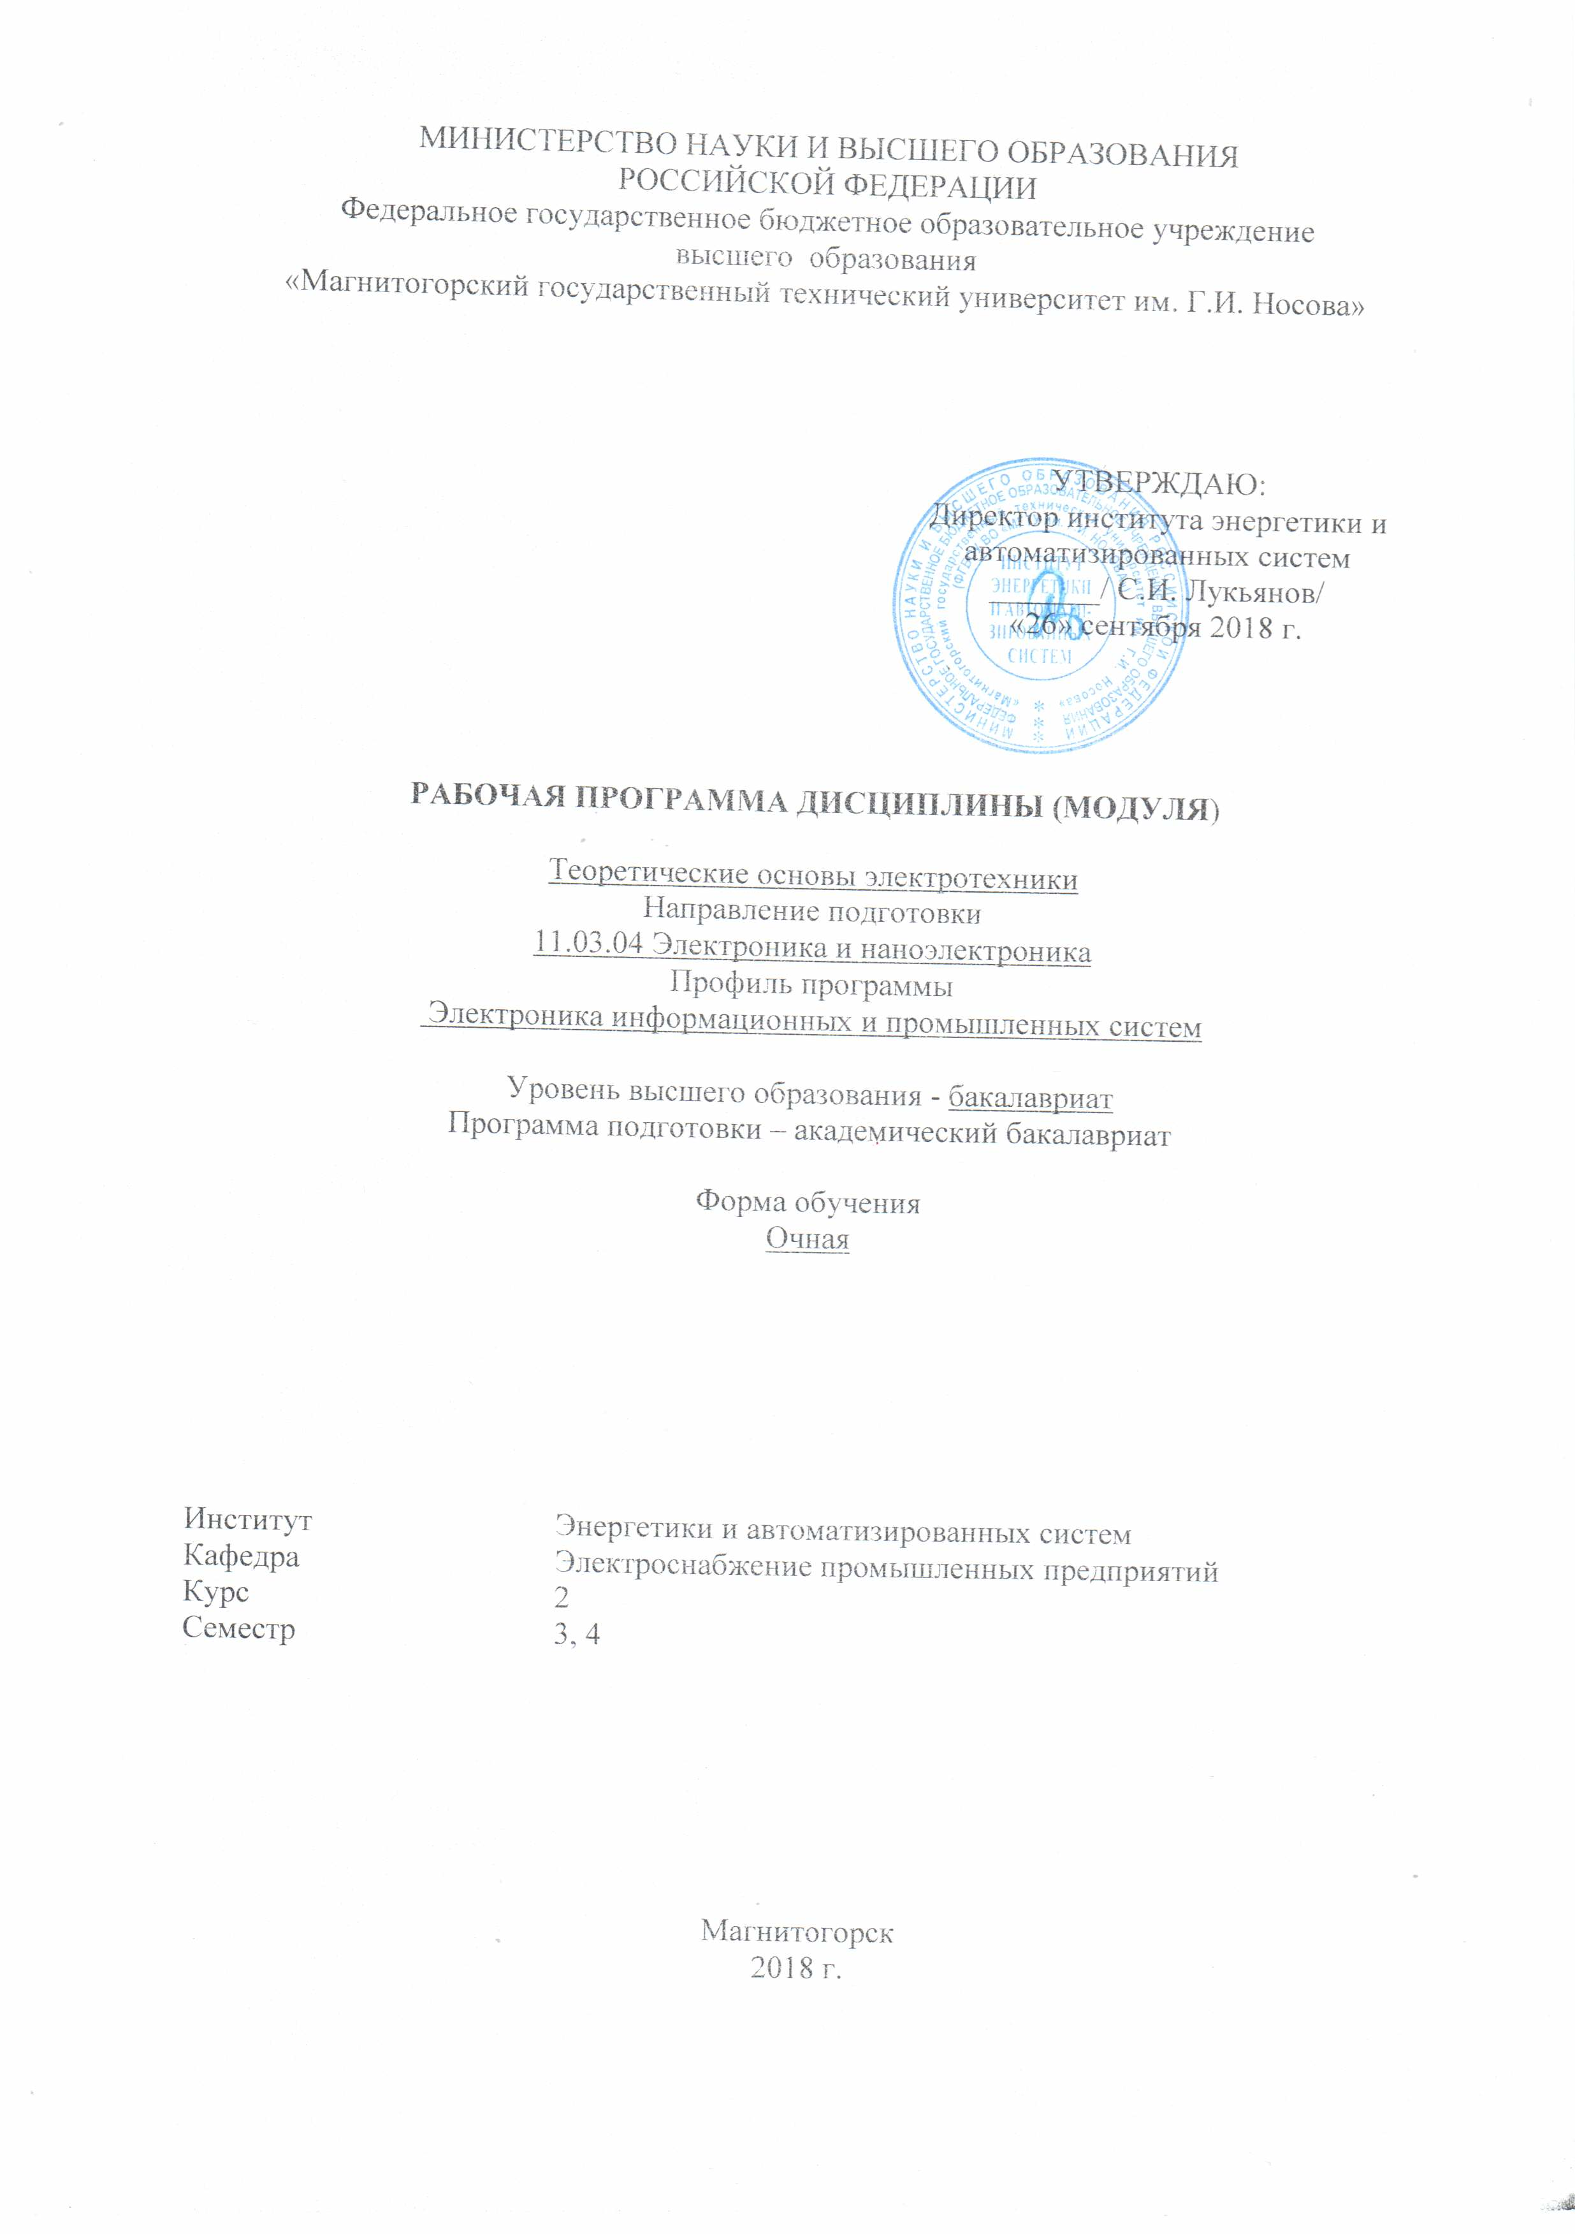

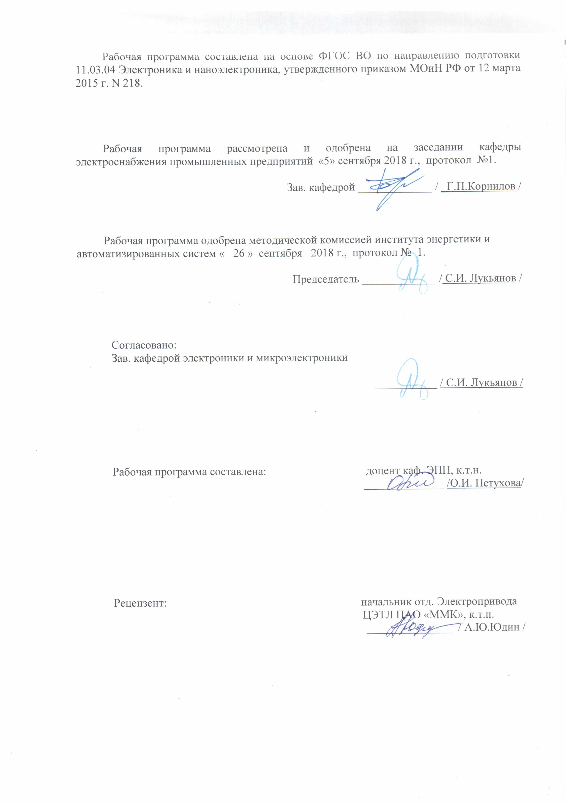

Лист регистрации изменений и дополнений

№  п/п | Раздел  РПД  (модуля) | Краткое содержание  изменения/дополнения | Дата, №  протокола  заседания  кафедры | Подпись  зав.  кафедрой
1. | 8,9 | Выполнена корректировка разделов | 9.10.2019  протокол № 2 | Корнилов Г.П  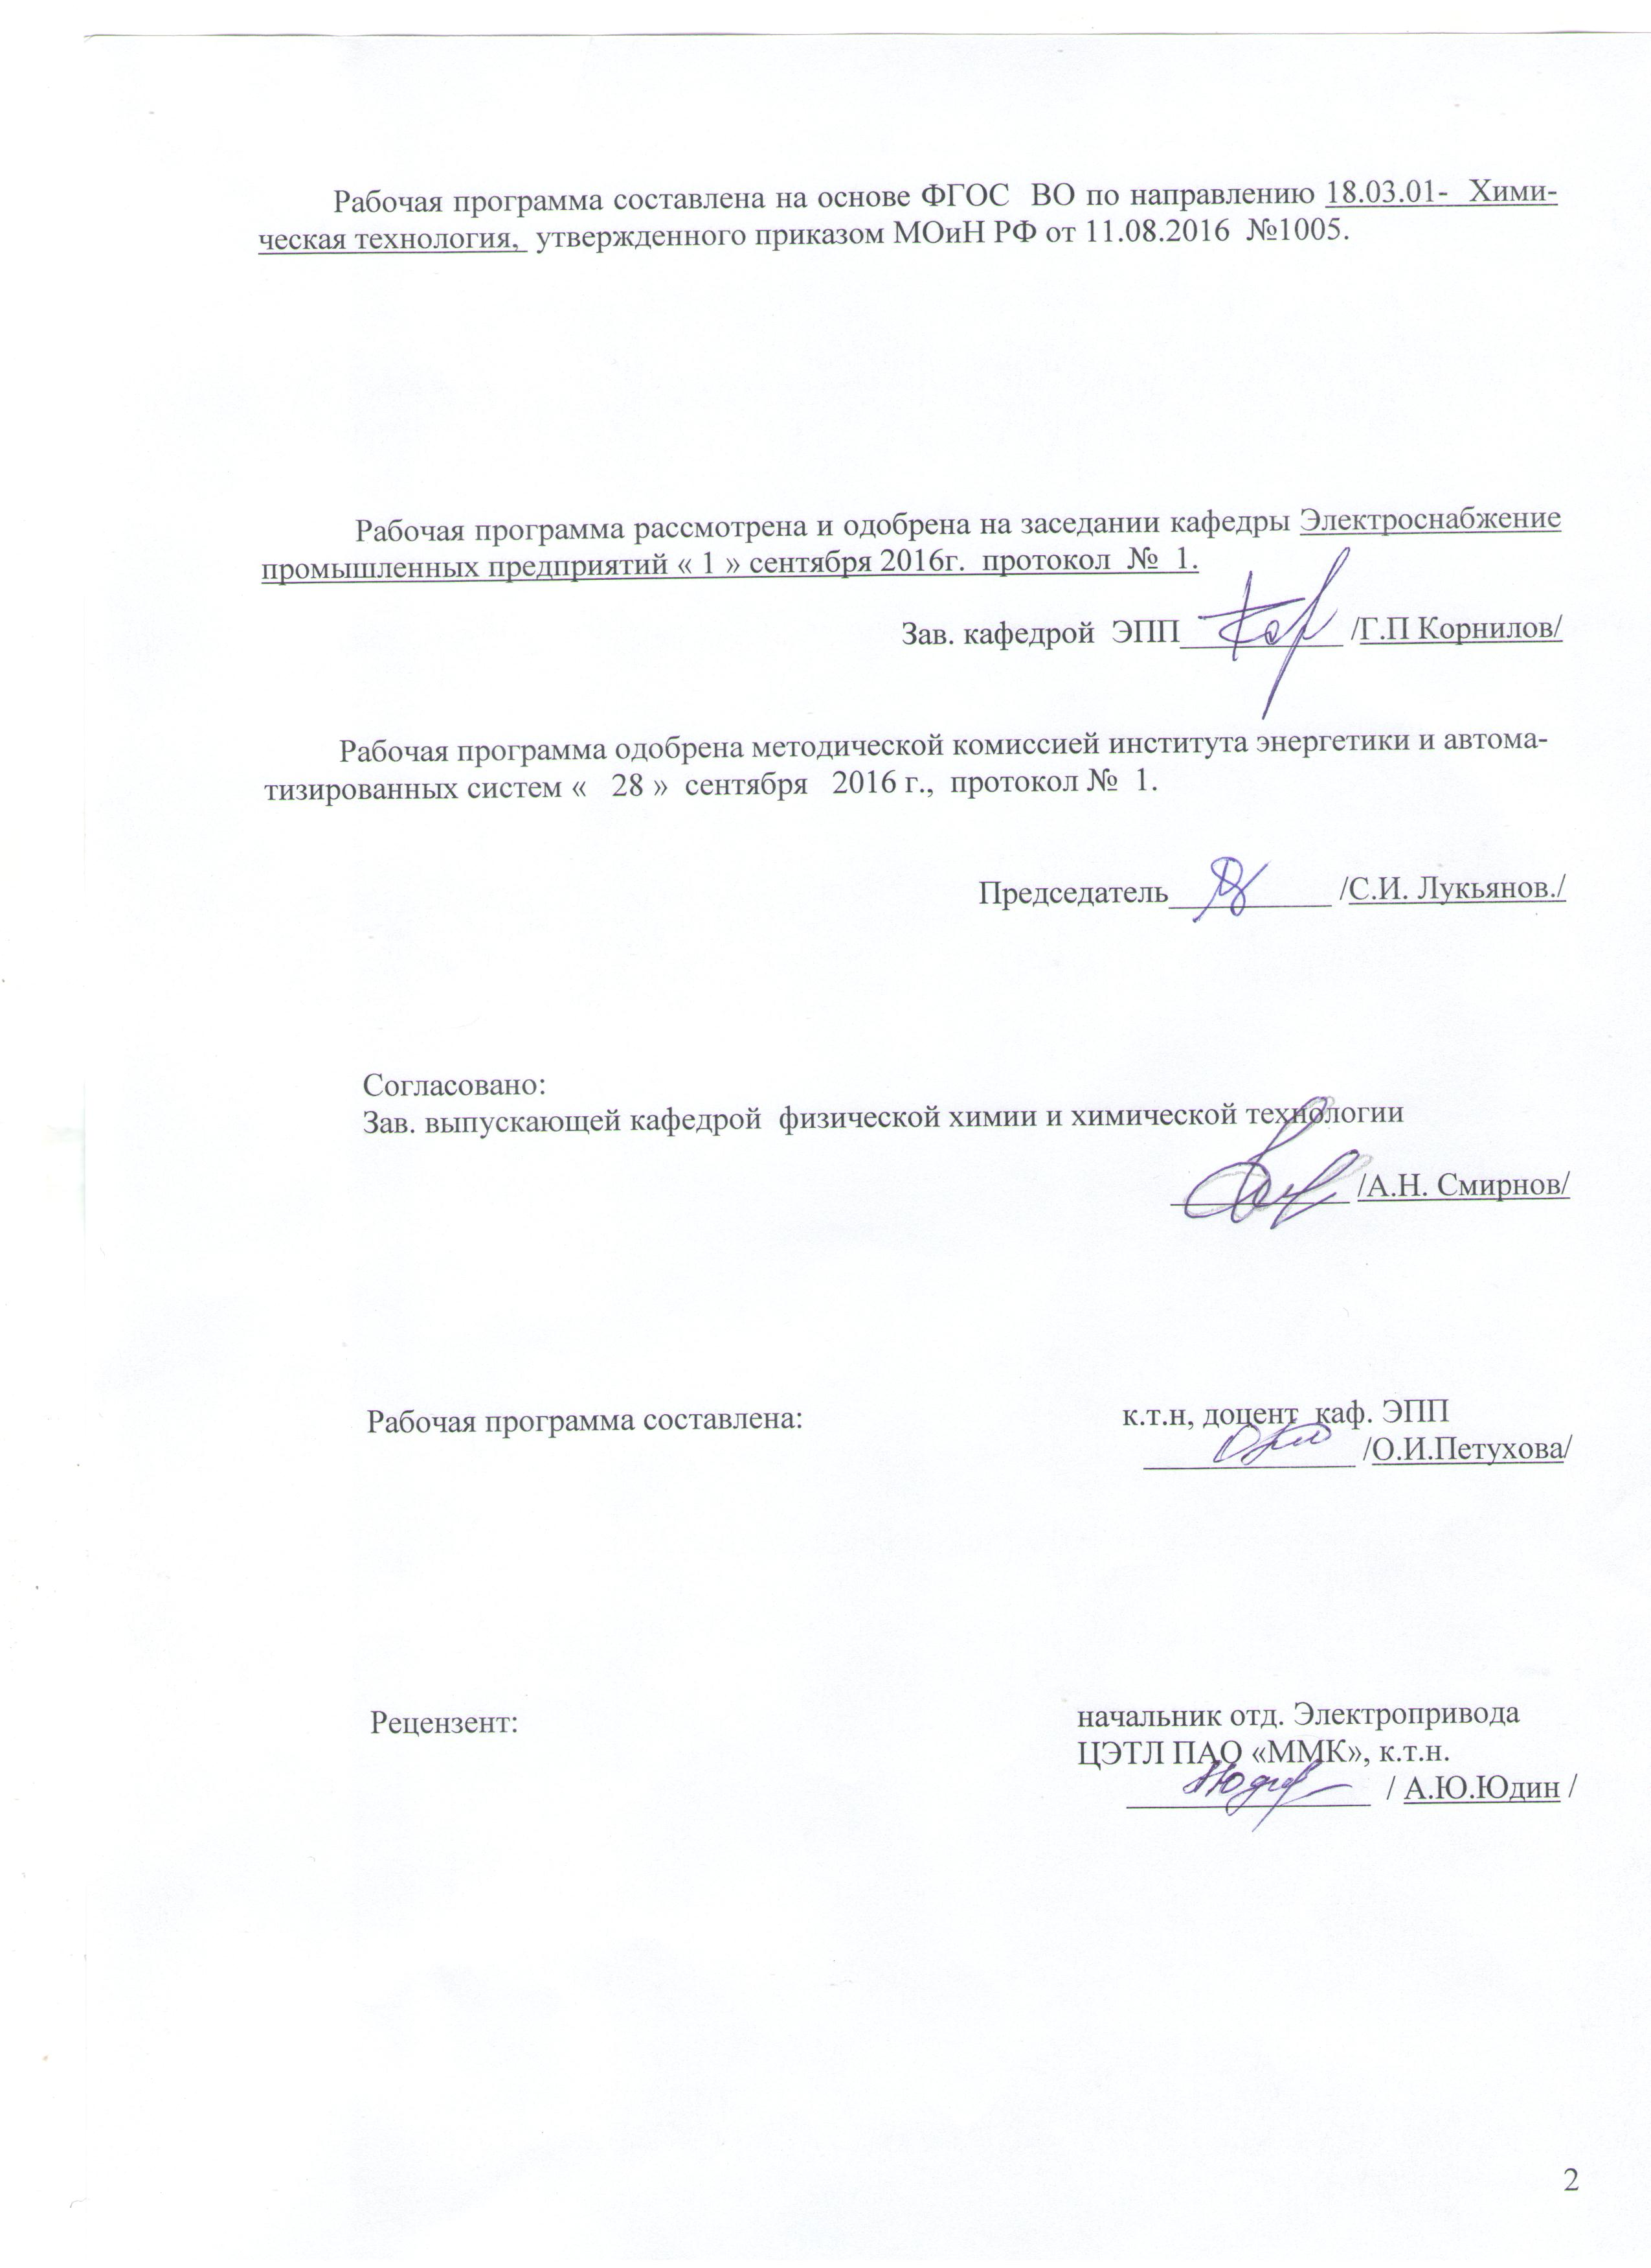
2. | 6,7,8 | Выполнена корректировка разделов | 2.09.2020  протокол № 1 | Корнилов Г.П

1. Цели освоении дисциплины
Курс "Теоретические основы электротехники" (ТОЭ) является базовой общепрофессиональной дисциплиной направления "Электроника и наноэлектроника". Целью дисциплины является теоретическая и практическая подготовка бакалавров в области электромагнитных явлений, методов анализа и расчета линейных и нелинейных электрических цепей, основ экспериментальных методов, применяемых в области электротехники и электроники.
В курсе ТОЭ изучаются основные положения и законы теории электрических и электронных цепей, магнитных цепей, электромагнитного поля. Изучение данных разделов позволяет решать электротехнические задачи и объяснять разнообразные электромагнитные явления в электротехнических и электронных устройствах.

. 2. Место дисциплины в структуре образовательной программы подготовки бакалавра
Дисциплина Б1.Б.14 «Теоретические основы электротехники» входит в базовую часть блока 1 образовательной программы.
Для изучения дисциплины необходимы знания (умения, владения), сформированные в результате изучения математики ( линейная алгебра, теория функций комплексного переменного, дифференциальное и интегральное исчисление, дифференциальные уравнения), физики ( электричество и магнетизм), информатики (простейшие навыки работы на компьютере и в сети Интернет, умение использовать прикладное программное обеспечение, в частности: пакеты универсальных математических программ, текстовый процессор и редактор формул).
Минимальные требования к «входным» знаниям, необходимым для успешного усвоении данной дисциплины: удовлетворительное усвоение программ по указанных выше разделам математики, физики и информатики, владение персональным компьютером на уровне уверенного пользователя.
Знания (умения, владения), полученные при изучении данной дисциплины будут необходимы при изучении дисциплин «Расчет электронных схем», «Схемотехника», «Электрические машины», «Электронные и промышленные устройства», «Основы электропривода».

3. Компетенции обучающегося, формируемые в результате освоения
дисциплины (модуля) и планируемые результаты обучения

В результате освоения дисциплины (модуля) «Теоретические основы электротехники» обучающийся должен обладать следующими компетенциями:

Структурный  элемент  компетенции | Планируемые результаты обучения
Код и содержание компетенции ОПК-3 - способность решать задачи анализа и расчета характеристик электрических цепей
Знать |  | - фундаментальные законы, понятия и положения основ теории электрических цепей и электромагнитного поля;  - основные методы анализа и расчета электрических и магнитных цепей, электромагнитных устройств;  - важнейшие свойства и характеристики цепей и поля, основы расчета переходных процессов, частотных характеристик, периодических процессов и спектров.
Уметь |  | - рассчитывать линейные и нелинейные пассивные, активные цепи различными методами и определять основные характеристики процессов при стандартных и произвольных воздействиях;  - выбирать эффективные способы анализа электрических и магнитных цепей, читать электрические схемы;  - экспериментальным способом определять характеристики электрических цепей.
Владеть |  | - методами анализа цепей постоянного и переменных токах во временной и частотных областях;  - приемами проведения экспериментальных исследований электрических цепей и электротехнических устройств;  - методами выбора электротехнических, электронных, электроизмерительных устройств.

.

4. Структура и содержание дисциплины (модуля) «Теоретические основы электротехники» для очной формы обучения

Общая трудоемкость дисциплины составляет: единиц 8 часов 288часа
– контактная работа- 197,9 акад. часов, в том числе
– аудиторная работа –192 акад. часов ;
– внеаудиторная работа –5,9 акад. часов;
– самостоятельная работа – 54,4 акад. часов;
– подготовка к экзамену – 35,7 акад. часов .

Раздел/ тема  дисциплины | Семестр | Аудиторная  контактная работа  (в акад. часах) |  |  | Самостоятельная работа (в акад. часах) | Вид самостоятельной  работы | Форма текущего контроля успеваемости и  промежуточной аттестации | Код и структурный  элемент  компетенции
Раздел/ тема  дисциплины | Семестр | лекции | лаборат.  занятия | практич. занятия
1. Основные понятия и законы теории электрических цепей | 3 | 4 | 2 | 2/2И | 4,1 | Изучение лабораторных стендов. Техника безопасности. Порядок выполнения лабораторного практикума. Отчетность.  Выполнение лабораторной работы№1 «Определение параметров источников постоянного тока и активных сопротивлений стенда»  Решение задач «Расчет физических параметров электрических цепей постоянного тока» | Защита лабораторной работы№1 «Определение параметров источников постоянного тока и активных сопротивлений стенда» | ОПК-3
2. Анализ цепей постоянного тока | 3 | 8 | 6/4И | 4 | 12 | Выполнение лабораторной работы №2. Соотношения в линейных электрических цепях постоянного тока. Решение задач. Методы расчета линейных электрических цепей (на примере цепей постоянного тока).  Подготовка к коллоквиуму № 1. Расчет цепей постоянного тока.  Выполнение РГР №1. Анализ цепей постоянного тока. | Защита лабораторной работы №2. Соотношения в линейных электрических цепях постоянного тока.  Коллоквиум № 1. Расчет цепей постоянного тока.  Защита РГР №1. Анализ цепей постоянного тока. | ОПК-3
3. Анализ цепей при синусоидальных воздействиях.  . | 3 | 8 | 12/4И | 4 | 12 | Выполнение лабораторной работы№4 «Исследование физических параметров конденсаторов и катушек»  Выполнение лабораторной работы№5 «Исследование физических свойств электрических цепей однофазного синусоидального тока»  Решение задач «Анализ линейных цепей при синусоидальных воздействиях, векторные и топографические диаграммы».  Выполнение лабораторной работы№6 «Исследование частотных свойств электрической цепи синусоидального тока».  Решение задач «Резонансные режимы в электрических цепях».  Подготовка к коллоквиуму № 2 «Цепи переменного тока»  Выполнение РГР №2. Анализ цепей синусоидального тока. | Защита лабораторной работы№4 «Исследование физических параметров конденсаторов и катушек»  Защита лабораторной работы№5 «Исследование физических свойств электрических цепей однофазного синусоидального тока»  Защита лабораторной работы№6 «Исследование частотных свойств электрической цепи синусоидального тока».  Коллоквиум №2 «Цепи переменного тока»  Защита РГР №2. Анализ цепей синусоидального тока. | ОПК-3
4. Трехфазные цепи | 3 | 8 | 8/4И | 4/2И | 12 | Выполнение лабораторной работы №8,9. Исследование трехфазных цепей.  Решение задач. Расчет трехфазных цепей.  Подготовка к коллоквиуму № 3. | Защита лабораторной работы №8,9. Исследование трехфазных цепей.  Коллоквиум №3  « Трехфазные цепи » | ОПК-3
5. Анализ цепей при воздействии сигналов произвольной формы. Спектральный метод анализа цепей. | 3 | 8 | 8/2И | 4/2И | 12 | Выполнение лабораторной работы №11. Исследование линейной цепи несинусоидального периодического тока.  Решение задач по теме.  Подготовка к коллоквиуму №4 по теме «Линейные цепи с периодическими несинусоидальными токами». | Защита лабораторной работы №11. Исследование линейной цепи несинусоидального периодического тока.  Коллоквиум №4 по теме «Линейные цепи с периодическими несинусоидальными токами». | ОПК-3
Итого за 3 семестр |  | 36 | 36/14И | 18/6И | 52,1 |  | Зачет
6. Основы теории четырехполюсников, фильтров. |  | 8 | 10/4И | 10/4И | 0,7 | Выполнение лабораторной работы №10 «Исследование пассивных четырехполюсников»  Решение задач «Расчет первичных параметров четырехполюсников»  Подготовка к коллоквиуму №5 «Четырехполюсники». | Защита лабораторной работы №10 «Исследование пассивных четырехполюсников»  Коллоквиум №5 «Четырехполюсники».
7. Методы анализа переходных процессов в линейных цепях с сосредоточенными параметрами. |  | 12 | 12/6И | 12/6И | 0,8 | Решение задач «Классический метод расчета переходных процессов».  Решение задач «Операторный метод расчета переходных процессов».  Выполнение лабораторной работы№12 «Исследование переходных процессов в линейных электрических цепях».  Решение задач «Расчет переходных процессов с помощью интеграла Дюамеля».  Подготовка к коллоквиуму №6 «Переходные процессы».  Выполнение РГР №3 «Исследование переходных процессов в линейных электрических цепях». | Защита лабораторной работы№12 «Исследование переходных процессов в линейных электрических цепях»  Коллоквиум № 6 «Переходные процессы».  Защита РГР №3 «Исследование переходных процессов в линейных электрических цепях».
7. Анализ и расчет нелинейных и магнитных цепей. | 4 | 14 | 12/4И | 12/4И | 0,8 | Выполнение лабораторной работы №13 «Исследование нелинейных цепей постоянного тока».  Решение задач «Расчет резистивных нелинейных цепей»; «Расчет магнитных цепей постоянного тока»; «Расчет нелинейных цепей при переменном воздействии».  Подготовка к коллоквиуму №7 «Расчет резистивных нелинейных цепей».  Выполнение лабораторной работы№14 «Исследование катушки со стальным сердечником». | Защита лабораторной работы №13 «Исследование нелинейных цепей постоянного тока».  Коллоквиум №7 «Расчет резистивных нелинейных цепей».  Защита лабораторной работы№14 «Исследование катушки со стальным сердечником». | ОПК-3
Итого за 4 семестр |  | 34 | 34/14И | 34/14И | 2,3 |  | Экзамен
Итого по дисциплине |  | 70 | 70/28И | 52/20И | 54,4

5. Образовательные технологии

Для реализации предусмотренных видов учебной работы в качестве образовательных технологий в преподавании дисциплины используются традиционная технология и технология проблемного обучения. Передача необходимых теоретических знаний и формирование основных представлений может происходить с использованием мультимедийного оборудования.
Лекции проходят в традиционной форме, в форме лекций-консультаций и проблемных лекций. Теоретический материал на проблемных лекциях является результатом усвоения полученной информации посредством постановки проблемного вопроса и поиска путей его решения. На лекциях – консультациях изложение нового материала сопровождается постановкой вопросов и дискуссией в поисках ответов на эти вопросы.
Лекционный материал закрепляется в ходе лабораторных и практических работ, на которых выполняются групповые или индивидуальные задания по пройденной теме.
При проведении лабораторных и практических занятий используются работа в команде и методы информационных технологий.

6. Учебно-методическое обеспечение самостоятельной работы обучающихся

Примерные коллоквиумы по темам

Коллоквиум №1 Электрические цепи постоянного тока
1. Проанализировать влияние резистора $R_{3}$на токи ветвей схемы (рис. 1).
Рис. 1

2. Проанализировать влияние тока источника тока $ℑ$ на токи ветвей схемы (рис. 2).
Рис. 2

Коллоквиум №2 Электрические цепи синусоидального тока

1. Определить показания приборов и построить векторные диаграммы токов и напряжений (рис. 1). Параметры схемы: $R_{1}=\text{10}\text{ Ом}$, $X_{1}=\text{30}\text{ Ом}$, $R_{2}=X_{2}=\text{20}\text{ Ом}$, $u=\text{200}\sqrt{2}\text{sin}\left(ω t+π/2\right)B$.
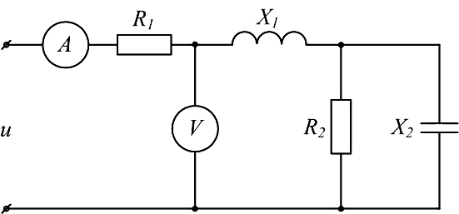
Рис. 1
2. Известна матрица цепи, полученная по методу контурных токов
$\left|\underline{Ζ}\right|=\left|\begin{matrix}4+j4 & −2+j & 0 \\ −2+j & 5+j & −2 \\ 0 & −2 & 8\end{matrix}\right|$.
Составить схему цепи и определить величины сопротивлений ветвей, полагая, что ветви не связаны индуктивно.
3. Определить $U_{\text{cd}}$, $Ι_{С2}$, $Ι_{L}$, если $Е=5\text{ B}$, $ω={\text{10}}^{5}{\text{ c}}^{\text{-1}}$, $C_{1}=\text{10}\text{мкФ}$, $С_{2}=5\text{ мкФ}$, $R=\text{10}\text{ Ом}$, $L=2⋅{\text{10}}^{−2}\text{мГн}$. Построить векторную диаграмму токов и топографическую диаграмму напряжений (рис. 3).
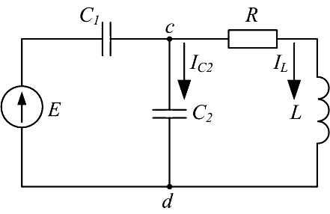
Рис. 3

Коллоквиум №3 Трехфазные электрические цепи

1.Цепь на рисунке получает питание от симметричного источника с линейным напряжением 660 В.

Дано: $r=ωL=\text{1/}ωC=\text{10 Ом}$; $r_{1}={ωL}_{1}=\text{5 Ом}$.
Найти токи в фазах приемников, соединенных звездой и треугольником, а также активную мощность цепи.
2. К симметричному трехфазному генератору с фазной ЭДС $E$=127 В и внутренним сопротивлением ${\underline{Z}}_{0}=(0,3+j0,9)\text{ Ом}$ через линию с сопротивлением ${\underline{Z}}_{л}=(0,5+j1,0)\text{ Ом}$ подключена симметричная нагрузка $\underline{Z}=(\text{10}+j6)\text{ Ом}$, соединенная звездой (рис. 2.8). Определить ток в каждой фазе, фазное и линейное напряжения на нагрузке, мощность, доставляемую генератором и расходуемую в нагрузке. Построить векторную диаграмму токов и топографическую диаграмму напряжений.

Коллоквиум № 4 Расчет цепей при несинусоидальных воздействиях

1.Электрический фильтр должен быть заграждающим для первой гармоники и не создавать сопротивления для его седьмой гармоники. Определить индуктивности L1 и L2 катушек, если емкость C=50мкФ и частота основной гармоники 50Гц.

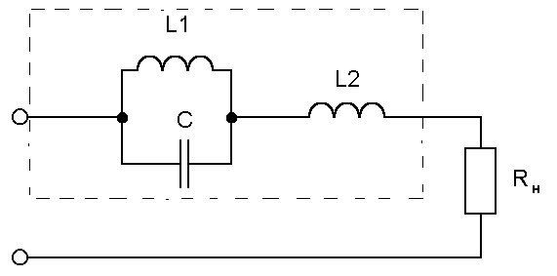

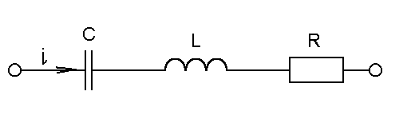
2.Определить действующие значения тока и напряжений на отдельных участках электрической цепи , если u=400+282sinωt, $ωL=1/{ωС}=$60 Ом, R=40Ом.

Коллоквиум № 5 Четырехполюсники

1.Найти А-параметры Т-образного четырехполюсника, если
R=100 Ом, x${}_{L}$=200 Ом, x${}_{C}$=100 Ом. Проверить соотношение:
А${}_{\text{11}}$А-А${}_{\text{12}}$А${}_{\text{21}}$=1.
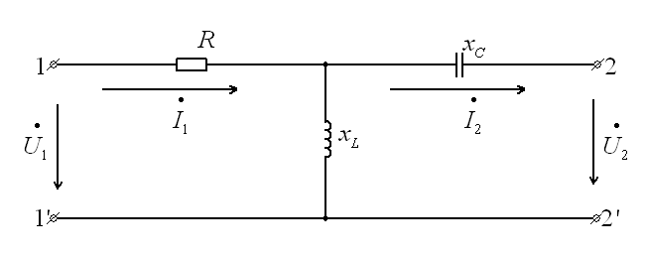
2. Для цепи, изображенной на рисунке выразить комплексную функцию
передачи по напряжению К(j$ω$) через параметры цепи.
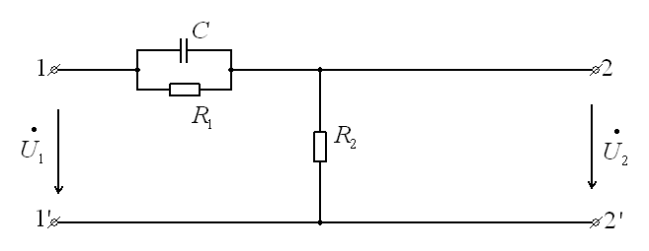

Коллоквиум № 6 Анализ переходных процессов в линейных электрических цепях

1. Для цепи определить значение напряжения $u_{L}(0)$, если: $E=\text{12}В$, $R_{1}=4\text{ Ом}$, $R_{2}=2\text{ Ом}$, $R_{3}=6\text{ Ом}$, $L=1\text{ мГн}$, $С=1\text{ мкФ}$.

2.Для цепи определить значение установившегося тока $i_{\text{С пр}}$, если напряжение источника задано: $u=U_{m}\text{sin}ωt$, $R=2\frac{1}{ωС}$.

Коллоквиум № 7 Нелинейные цепи

- Определить постоянный ток заданной магнитной цепи, если R₁=2,18 см R₂=4,18 см, W=1000, а магнитная индукция B=1,5 Тл.

- 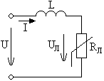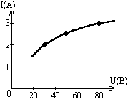 Цепь питается генератором синусоидального напряжения U=120 В и состоит из линейной индуктивности X_{L}=50 Ом и лампы накаливания (инерционного н.э.). Определить ток в цепи.

- Через нелинейный конденсатор протекает ток i=1sin314t. Кулон-вольтная характеристика конденсатора выражается формулой U=q³. Определить напряжение на конденсаторе.

Индивидуальные домашние расчетно-графические работы

РГР№ 1. Исследование электрических цепей постоянного тока.
1. По базе данных (табл.1.1) для своего варианта определить параметры электрической цепи (рис. 1.1), питающейся от сети постоянного тока с напряжением $U$.
Рис. 1.1

2. Заменить треугольник, состоящий с резисторов $R_{3}$, $R_{4}$, $R_{5}$ эквивалентной звездой.
3. Методом эквивалентных преобразований рассчитать входное сопротивление цепи.
4. Рассчитать токи ветвей.
5. Определить показания вольтметра и ваттметра.
6. Исследовать влияние величины резистора, указанного в столбце 9 табл. 1.1, на параметры эквивалентной звезды и токи ветвей. Построить графики $R_{\text{вх}},R_{\text{зв}}=f(R)$ и $I=f(R)$, проанализировать их, сделать выводы.

РГР№ 2.Исследование электрических цепей синусоидального тока с одним источником питания

1. По базе данных (табл.1.1) для своего варианта определить параметры электрической цепи (рис. 1.1), питающей от сети синусоидального тока с напряжением $U$.
Рис. 1.1
2. Определить комплексные сопротивления ветвей в алгебраической и показательной формах.
3. Рассчитать комплексные сопротивления параллельного участка dh в алгебраической и показательной формах.
4. Определить комплексное входное сопротивление в алгебраической и показательной формах.
5. Рассчитать входной ток $I_{1}$ в алгебраической и показательной формах.
6. Рассчитать напряжение параллельного участка dh $U_{\text{пар}}$ в алгебраической и показательной формах.

РГР № 3. Расчет и анализ переходных процессов.

В электрической цепи (рис. 2.1), питаемой от сети постоянного тока, происходит коммутация ключом К.
Требуется:
1. Составить характеристическое уравнение и найти его корни.
2. Составить уравнения для расчета переходных процессов тока индуктивности $i_{L}=f(t)$, напряжения индуктивности $u_{L}=f(t)$, напряжения конденсатора $u_{С}=f(t)$ и его тока $i_{С}=f(t)$для двух вариантов сопротивления $R_{2}=R_{2\text{,зад}}$ и $R_{2}=5R_{2\text{,зад}}$.
3. Рассчитать переходные процессы и построить на одном графике зависимости $i_{L}=f(t)$, $u_{L}=f(t)$, $u_{С}=f(t)$ и $i_{С}=f(t)$ в относительных единицах для двух вариантов сопротивления $R_{2}$.
4. Построить на одном графике зависимости $i_{L}=f(t)$, $u_{L}=f(t)$ при вещественных и комплексных корнях.
Построить на одном графике зависимости $u_{С}=f(t)$ и $i_{С}=f(t)$ при вещественных и комплексных корнях.
Проанализировать построенные кривые и сделать соответствующие выводы.

7. Оценочные средства для проведения промежуточной аттестации

а) Планируемые результаты обучения и оценочные средства для проведения промежуточной аттестации

Структурный элемент  компетенции | Планируемые результаты обучения | Оценочные средства
ОПК-3 - способность решать задачи анализа и расчета характеристик электрических цепей
Знать | - фундаментальные законы, понятия и положения основ теории электрических цепей и электромагнитного поля;  - основные методы анализа и расчета электрических и магнитных цепей, электромагнитных устройств;  - важнейшие свойства и характеристики цепей и поля, основы расчета переходных процессов, частотных характеристик, периодических процессов и спектров. | Перечень теоретических вопросов к зачету:  - Электрическая цепь и ее элементы. Идеализированные пассивные элементы и их характеристики.  - Законы Ома и Кирхгофа.  - Компонентные и топологические уравнения электрических цепей.  - Расчеты электрических цепей с одним источником методом эквивалентных преобразований.  - Методы анализа электрического состояния разветвленных цепей. Метод контурных токов.  - Методы анализа электрического состояния разветвленных цепей. Метод наложения.  - Методы анализа электрического состояния разветвленных цепей. Метод узловых потенциалов. Формула двух узлов.  - Характеристики и схемы замещения источников и приемников электрической цепи.  - Взаимные преобразования звезды и треугольника сопротивлений.  - Топологические графы электрических цепей. Топологические матрицы.  - Свойства линейных электрических цепей: принципы суперпозиции, компенсации и взаимности.  - Способы представления электрических величин синусоидальных функций: временные диаграммы, вектора, комплексные числа.  - Способы представления электрических величин синусоидальных функций: временные диаграммы, вектора, комплексные числа.  - Особенности анализа разветвленных и неразветвленных цепей при синусоидальных воздействиях. Активное, реактивное, полное сопротивление цепи.  - Уравнения электрического равновесия цепей синусоидального тока. Запись уравнений в дифференциальной и комплексной формах.  - Активная, реактивная и полная мощности в цепях переменного тока.  - Треугольник мощностей. Колебания энергии мощности. Способы повышения коэффициента мощности.  - Резонанс токов в цепях переменного тока, условия возникновения и его практическое применение.  - Активная, реактивная и полная мощности в цепях переменного тока. Треугольник мощностей. Колебания энергии мощности. Способы повышения коэффициента мощности.  - Резонанс токов в цепях переменного тока, условия возникновения и его практическое применение.  - Индуктивно связанные элементы. Эквивалентная замена индуктивных связей. Линейный трансформатор.  - Резонанс напряжений в цепях переменного тока. Частотные характеристики и резонансные кривые последовательного колебательного контура. Добротность контура.  - Расчет симметричных режимов трехфазных режимов цепей.  - Расчет несимметричных режимов трехфазных цепей.  - Получение трехфазных ЭДС. Симметричная и несимметричная системы ЭДС.  - Получение трехфазных ЭДС. Симметричная и несимметричная системы ЭДС.  - Мощность трехфазных цепей и методы ее измерения.  Перечень теоретических вопросов к экзамену:  - Разложение периодических несинусоидальных напряжений и токов в ряд Фурье. Свойства периодических кривых, обладающих симметрией.  - Расчет линейных цепей при несинусоидальных воздействиях.  - Резонансные режимы в электрических цепях при несинусоидальных токах. Электрические фильтры.  - Причины возникновения переходных процессов в электрических цепях. Законы коммутации.  - Установившиеся (принужденные) и свободные составляющие токов и напряжений при расчете переходных процессов.  - Расчет переходных процессов в электрических цепях с одним реактивным элементом.  - Последовательность расчета переходных процессов в электрических цепях классическим методом.  - Расчет переходных процессов классическим методом с двумя реактивными элементами. Вид свободных составляющих при различных корнях характеристического уравнения.  - Оригиналы и изображения функций. Эквивалентные операторные схемы.  - Эквивалентные операторные схемы. Операторные уравнения и их решение. Составление операторных решений.  - Законы Ома и Кирхгофа в операторной форме.  - Последовательность расчета переходных процессов операторным методом.  - Последовательность расчета переходных процессов операторным методом. Преобразования Лапласа. Переход от изображений к оригиналу. Теорема разложения.  - Определение реакции цепи на произвольное воздействие. Интеграл Дюамеля.  - Расчет нелинейных резистивных цепей при постоянном токе.  - Нелинейные элементы электрических цепей. Их свойства и характеристики. Инерционные и безинерционные элементы.  - Графоаналитические методы расчета нелинейных цепей постоянного тока.  - Расчет магнитны цепей при постоянном токе. Прямая и обратная задачи.  - Уравнения, векторные диаграммы и схемы замещения катушки с ферромагнитным сердечником и трансформатора.  - Влияние кривой намагничивания на форму кривых напряжения и тока, магнитного потока.  - Явление феррорезонанса при параллельном соединении катушки с сердечником и конденсатора.  - Расчет магнитных цепей при постоянном токе. Законы Ома и Кирхгофа для магнитных цепей.  - Явление феррорезонанса при последовательном соединении катушки с сердечником и конденсатора.  - Преобразование Фурье и его свойства. Спектры непериодических функций.  - Классификация схемы включения многополюсников.  - Основные уравнения и первичные параметры неавтономных многополюсников.  - Схемы соединения элементарных четырехполюсников. Первичные параметры составных четырехполюсников.  - Электрические фильтры нижних частот. Расчет фильтров по заданным параметрам.  - Реализация высокочастотных фильтров.  - Особенности и назначение активных фильтров. Классификация активных фильтров.  - Методы определения первичных параметров четырехполюсников. Z-параметры.  - Классификация частотных электрических фильтров.  - Характеристическое сопротивление постоянная передачи симметричного четырехполюсника.  - Характеристические сопротивления и постоянная передачи несимметричного четырехполюсника.  - Методы определения первичных параметров четырехполюсников. А-параметры.
Уметь | -рассчитывать линейные и нелинейные пассивные, активные цепи различными методами и определять основные характеристики процессов при стандартных и произвольных воздействиях;  - выбирать эффективные способы анализа электрических и магнитных цепей, читать электрические схемы;  - экспериментальным способом определять характеристики электрических цепей. | Примерные практические задания для экзамена:  1. В цепи изображенной на рисунке действует источник синусоидального  тока. Выразить комплексные коэффициенты передачи по току G${}_{\text{11}}$(j$ω$) и G${}_{\text{21}}$(j$ω$)  для расчета токов I${}_{1}$(j$ω$) и I${}_{2}$(j$ω$).  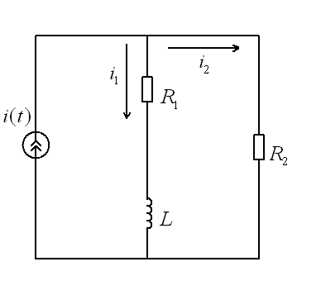  2. Потери из-за гистерезиса в стальном сердечнике дросселя, подключенного  к сети переменного тока с напряжением 120 В и частотой 40 Гц, составили 40 Вт.  каковы будут потери на гистерезис в этом же сердечнике при частоте 50 Гц и  напряжении 150 В.  3. Определить первичные и вторичные параметры воздушной линии,  диаметр проводов которой равен 3 мм и расстояние между осями проводов  составляет 20 см. Состояние погоды: сыро, температура 20${}^{0}$ С. Частота тока  800 Гц. Чему равны длина волны в линии и фазовая скорость распространения  волн.  4. При некоторой частоте f потери в стали на гистерезис равны потерям  на вихревые токи Р${}_{Г}$=Р${}_{В}$=1 кВт. Определить потери в стали при удвоенной частоте  и неизменной амплитуде магнитной индукции.  5. Сердечник составлен из 100 листов электротехнической стали  толщиной 0,5 мм. Форма и размеры сердечника указаны на рисунке в мм.  Определить магнитный поток в сердечнике, если МДС равна 1000 А.  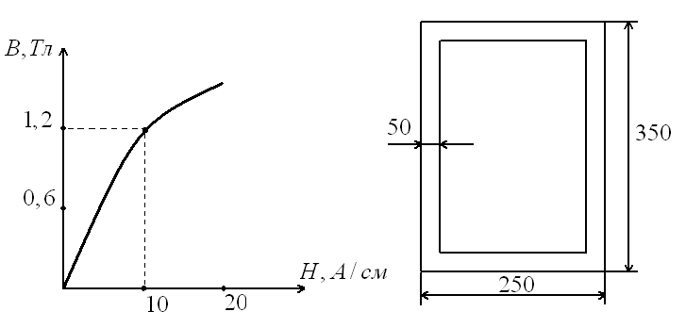  6. Определить мгновенное значение напряжения первичной обмотки  трансформатора, если известно число витков этой обмотки W${}_{1}$=500 и закон  изменения магнитного потока ф=0,04sin(314t+23${}^{0}$).  7.Получить выражения и построить кривые зависимостей эквивалентных  активного R($ω$) и реактивного X($ω$) сопротивлений от частоты, а также  амплитудно-частотной Z($ω$) и фазочастотной $ϕ$($ω$) характеристик цепи  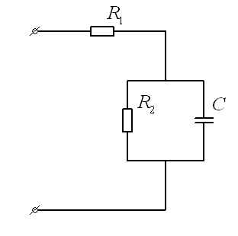  8. На рисунке изображена схема симметричного цепочного фильтра.  Параметры фильтра: L${}_{1}$=10 мГн, L${}_{2}$=1,5 мГн, С${}_{1}$=1 мкФ. Определить к какому  типу по полосе пропускания он относится, вычислить граничные частоты.  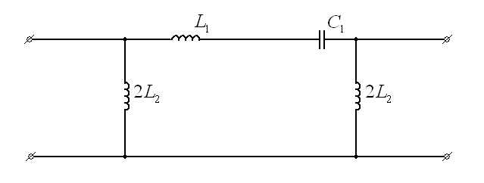  9. Дан однофазный трансформатор с ферромагнитным сердечником.  Напряжение, приложенное к первичной обмотке u${}_{1}$= 120sin($ω$t). Определить  Величину магнитного потока в сердечнике, пренебрегая рассеянием и активным  Сопротивлением катушки, если число витков первичной обмотки W${}_{1}$=500.  10.Вычислить Z-параметры четырехполюсника. Сопротивления цепи равны:  R${}_{1}$=20 Ом, X${}_{1}$=30 Ом, R${}_{0}$=5 Ом, X${}_{0}$=15 Ом.  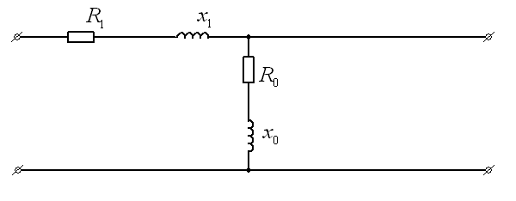  11. Известно, что при f${}_{1}$=50 Гц потери в стали Р${}_{1\text{ст}}$=1,5 Вт/кг, а при f${}_{2}$=100 Гц  Р${}_{2\text{ст}}$=4 Вт/кг. Разделить потери в стали на потери от вихревых токов и от магнитного  гистерезиса, считая, что магнитная индукция остается неизменной.  12. Известны коэффициенты четырехполюсника: А${}_{\text{11}}$=1-0,5j, А${}_{\text{21}}$=-0,005j см,  А${}_{\text{22}}$=0,5. Определить сопротивления холостого хода и короткого замыкания со  стороны первичных и вторичных зажимов. Проверить выполнимость соотношения  z${}_{1\text{хх}}$\ z${}_{1\text{кз}}$=z${}_{2\text{хх}}$\z${}_{2\text{кз}}$.  13. Для симметричного четырехполюсника опыты холостого хода и  короткого замыкания дали результаты: U${}_{1\text{хх}}$=10 В, I${}_{1\text{хх}}$=1 А, Р${}_{1\text{хх}}$=10 Вт,  U${}_{1\text{кз}}$=10 В, I${}_{1\text{кз}}$=0,8 А, Р${}_{1\text{кз}}$=8 Вт. Вычислить А-параметры этого четырехполюсника.  14.Определить первичные и вторичные параметры воздушной линии,  диаметр проводов которых равен 3 мм и расстояние между осями проводов 20 см.  Состояние погоды :сыро, температура 20${}^{0}$С. Частота тока 800 Гц. Чему равна  длина волны в линии.  15. При номинальном первичном напряжении потери в стали трансформатора  составляют Р${}_{\text{ст}}$=1 кВт. Определить потери в стали трансформатора при повышении  и понижении напряжения на 10%. Частота и форма кривой ЭДС остаются  неизменными.  16. Рассчитать первичные параметры стальной воздушной двухпроводной  цепи при температуре окружающей среды t${}^{0}$=-14${}^{0}$C при сухой погоде, если  расстояние между осями проводов, а=60 см, их диаметр d=4 мм. Частота тока  f=800 Гц. Магнитную проницаемость проводов принять равной 120.  17. Рассчитать спектральную плотность прямоугольного импульса тока  i(t), показанного на рисунке по формуле Фурье.  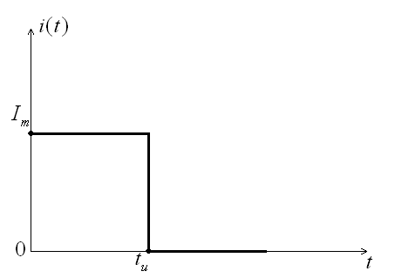  18. Для цепи, изображенной на рисунке выразить комплексную функцию  передачи по напряжению К(j$ω$) через параметры цепи.  19. Найти А-параметры Т-образного четырехполюсника ,если  R=100 Ом, x${}_{L}$=200 Ом, x${}_{C}$=100 Ом. Проверить соотношение:  А${}_{\text{11}}$А-А${}_{\text{12}}$А${}_{\text{21}}$=1.  20. Определить А-параметры четырехполюсника, если X=10 Ом.  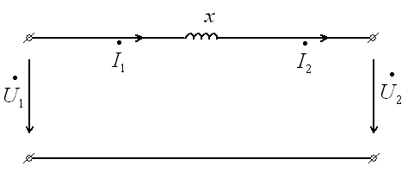
Владеть | - методами анализа цепей постоянного и переменных токах во временной и частотных областях;  - приемами проведения экспериментальных исследований электрических цепей и электротехнических устройств;  - методами выбора электротехнических, электронных, электроизмерительных устройств. | Перечень лабораторных работ:  - Правила техники безопасности в лаборатории ТОЭ. Правила выполнения, оформления и сдачи лабораторных работ. Определение параметров источников постоянного тока и активных сопротивлений стенда.  - Соотношения в линейных электрических цепях постоянного тока.  - Исследование сложных электрических цепей постоянного тока.  - Исследование параметров реактивных элементов.  - Исследование линейных электрических цепей однофазного синусоидального тока.  - Исследование частотных свойств линейной электрической цепи при синусоидальных воздействиях.  - Исследование линейных электрических цепей с взаимоиндукцией.  - Исследование трехфазных цепей при соединении приемников энергии звездой.  - Исследование трехфазных цепей при соединении приемников энергии треугольником.  - Исследование пассивных четырехполюсников.  - Исследование линейных цепей несинусоидального тока.  - Исследование переходных процессов в линейных цепях.  - Исследование нелинейной цепи постоянного тока.  - Исследование нелинейной цепи переменного тока.  Перечень расчетно-графических работ  - РГР№ 1. Исследование электрических цепей постоянного тока.  - РГР№ 2.Исследование электрических цепей синусоидального тока с одним источником питания  - РГР№3.Расчет и анализ переходных процессов.

б) Порядок проведения промежуточной аттестации, показатели и критерии оценивания:
Критерии оценки (в соответствии с формируемыми компетенциями и планируемыми результатами обучения):
Показатели и критерии оценивания зачета:
Для получения зачета по дисциплине «Теоретические основы электротехники» обучающийся показывает знания на уровне воспроизведения и объяснения информации, навыки решения простых задач в области электротехники , умеет пользоваться современными средствами информационных технологий, владеет практическими навыками работы с электротехнической аппаратурой.
Показатели и критерии оценивания экзамена:
Экзамен по дисциплине проводится в устной форме по экзаменационным билетам, каждый из которых включает 2 теоретических вопроса и одно практическое задание.
– на оценку «отлично» (5 баллов) – обучающийся демонстрирует высокий уровень сформированности компетенций, всестороннее, систематическое и глубокое знание учебного материала, свободно выполняет практические задания, свободно оперирует знаниями, умениями, применяет их в ситуациях повышенной сложности.
– на оценку «хорошо» (4 балла) – обучающийся демонстрирует средний уровень сформированности компетенций: основные знания, умения освоены, но допускаются незначительные ошибки, неточности, затруднения при аналитических операциях, переносе знаний и умений на новые, нестандартные ситуации.
– на оценку «удовлетворительно» (3 балла) – обучающийся демонстрирует пороговый уровень сформированности компетенций: в ходе контрольных мероприятий допускаются ошибки, проявляется отсутствие отдельных знаний, умений, навыков, обучающийся испытывает значительные затруднения при оперировании знаниями и умениями при их переносе на новые ситуации.
– на оценку «неудовлетворительно» (2 балла) – обучающийся демонстрирует знания не более 20% теоретического материала, допускает существенные ошибки, не может показать интеллектуальные навыки решения простых задач.

8. Учебно-методическое и информационное обеспечение дисциплины (модуля)

а) Основная литература:
- Теоретические основы электротехники. Линейные электрические цепи : учебное пособие / Г. И. Атабеков. — 9-е изд., стер. — Санкт-Петербург : Лань, 2019. — 592 с. — ISBN 978-5-8114-4383-3. — Текст : электронный // Лань : электронно-библиотечная система. — URL: https://e.lanbook.com/book/119286 (дата обращения: 24.09.2020). — Режим доступа: для авториз. пользователей.
- Теоретические основы электротехники. Нелинейные электрические цепи. Электромагнитное поле : учебное пособие / Г. И. Атабеков, С. Д. Купалян, А. Б. Тимофеев, С. С. Хухриков. — 6-е изд., стер. — Санкт-Петербург : Лань, 2010. — 432 с. — ISBN 978-5-8114-0803-0. — Текст : электронный // Лань : электронно-библиотечная система. — URL: https://e.lanbook.com/book/644 (дата обращения: 24.09.2020). — Режим доступа: для авториз. пользователей.

б) Дополнительная литература:
- Введение в теоретическую электротехнику. Курс подготовки бакалавров / Ю. А. Бычков, В. М. Золотницкий, Е. Б. Соловьева, Э. П. Чернышев. — Санкт-Петербург : Лань, 2016. — 288 с. — ISBN 978-5-8114-2406-1. — Текст : электронный // Лань : электронно-библиотечная система. — URL: https://e.lanbook.com/book/89931 (дата обращения: 24.09.2020). — Режим доступа: для авториз. пользователей.
- Теоретические основы электротехники: краткий курс : учебное пособие / Л. А. Потапов. — Санкт-Петербург : Лань, 2016. — 376 с. — ISBN 978-5-8114-2089-6. — Текст : электронный // Лань : электронно-библиотечная система. — URL: https://e.lanbook.com/book/76282 (дата обращения: 24.09.2020). — Режим доступа: для авториз. пользователей.
- Сборник задач по основам теоретической электротехники : учебное пособие / Ю. А. Бычков, В. М. Золотницкий, Э. П. Чернышев, А. Н. Белянин. — Санкт-Петербург : Лань, 2011. — 400 с. — ISBN 978-5-8114-1157-3. — Текст : электронный // Лань : электронно-библиотечная система. — URL: https://e.lanbook.com/book/703 (дата обращения: 24.09.2020). — Режим доступа: для авториз. пользователей.
- Петухова,О.И. Анализ и расчет трехфазных цепей : учебное пособие / О. И. Петухова, Г. В. Шурыгина, В. Р. Храмшин, Ю. И. Мамлеева. - Магнитогорск : МГТУ, 2013. - 1 электрон. опт. диск (CD-ROM). - Загл. с титул. экрана. - URL: https://magtu.informsystema.ru/uploader/fileUpload?name=1070.pdf&show=dcatalogues/1/1119496/1070.pdf&view=true (дата обращения: 16.09.2020). - Макрообъект. - Текст : электронный. - Сведения доступны также на CD-ROM.
- Шурыгина,Г.В. Расчет однофазных цепей синусоидального тока : учебное пособие / Г. В. Шурыгина, В. Р. Храмшин, О. И. Карандаева и др. - Магнитогорск : МГТУ, 2013. - 1 электрон. опт. диск (CD-ROM). - Загл. с титул. экрана. - URL: https://magtu.informsystema.ru/uploader/fileUpload?name=1071.pdf&show=dcatalogues/1/1119497/1071.pdf&view=true (дата обращения: 16.09.2020). - Макрообъект. - Текст : электронный. - Сведения доступны также на CD-ROM.
- Петухова, О. И. Нелинейные электрические и магнитные цепи. Конспект лекций : учебное пособие / О. И. Петухова, Л. В. Яббарова ; Магнитогорский гос. техический ун-т им .Г.И.Носова . Магнитогорск :МГТУ им. Г.И.Носова 2018. - 85 с. : ил., табл., схемы. - URL: https://magtu.informsystema.ru/uploader/fileUpload?name=3626.pdf&show=dcatalogues/1/1524695/3626.pdf&view=true (дата обращения: 14.05.2020). - Макрообъект. - Текст : электронный. - ISBN 978-5-9967-1096-6. - Имеется печатный аналог.
- Шурыгина, Г. В. Анализ переходных процессов в линейных электрических цепях : учебное пособие / Г. В. Шурыгина, В. Р. Храмшин, А. С. Карандаев ; Магнитогорский гос. техический ун-т им.Г.И.Носова . Магнитогорск :МГТУ им. Г.И.Носова 2010. - 117 с. : ил., табл. - URL: https://magtu.informsystema.ru/uploader/fileUpload?name=337.pdf&show=dcatalogues/1/1074177/337.pdf&view=true (дата обращения: 14.05.2020). - Макрообъект. - Текст : электронный. - Имеется печатный аналог.

в) Методические указания
1.Храмшин, В.Р. Определение параметров источников постоянного тока и активных сопротивлений стенда : методические указания к лабораторной работе №1 по дисциплине «Теоретические основы электротехники» для студентов электротехнических специальностей / В.Р. Храмшин, О.И. Петухова, Е.А. Храмшина; Магнитогорский гос. техический ун-т им.Г.И.Носова. Магнитогорск : МГТУ им. Г.И.Носова, 2013.-20 с. :ил.,граф., схемы, таб. -Текст: непосредственный.
2.Шурыгина, Г.В. Исследование линейных электрических цепей постоянного тока: методические указания к лабораторной работе №2 по дисциплине «Теоретические основы электротехники» для студентов электротехнических специальностей / Г.В. Шурыгина, О.И. Петухова, Е.А. Храмшина; ; Магнитогорский гос. техический ун-т им.Г.И.Носова. Магнитогорск : МГТУ им. Г.И.Носова, 2013.-20 с. : ил.,граф., схемы, таб. -Текст: непосредственный.
3.Шурыгина, Г.В. Измерение параметров реактивных элементов и углов сдвига между напряжениями и токами: методические указания к лабораторной работе №4 по дисциплине «Теоретические основы электротехники» для студентов электротехнических специальностей / Г.В. Шурыгина, В.Р. Храмшин, Е.А. Храмшина; ; Магнитогорский гос. техический ун-т им.Г.И.Носова. Магнитогорск : МГТУ им. Г.И.Носова, 2014.-7 с. :ил.,граф., схемы, таб. -Текст: непосредственный.
4. Яббарова, Л.В. Исследование линейных электрических однофазных цепей синусоидального тока: методические указания к лабораторной работе №5 по дисциплине «Теоретические основы электротехники» для студентов электротехнических специальностей / Л.В. Яббарова, В.Р. Храмшин, О.И. Карандаева, Г.В. Шурыгина; Магнитогорский гос. техический ун-т им.Г.И.Носова. Магнитогорск : МГТУ им. Г.И.Носова, 2013.-13 с. :ил.,граф., схемы, таб. -Текст: непосредственный.
5.Шурыгина, Г.В. Исследование трехфазных цепей при соединении нагрузки по схеме «звезда» : методические указания к лабораторной работе №8 по дисциплине «Теоретические основы электротехники» для студентов электротехнических специальностей / Г.В. Шурыгина, В.Р. Храмшин, О.И. Петухова; Магнитогорский гос. техический ун-т им.Г.И.Носова. Магнитогорск : МГТУ им. Г.И.Носова, 2014.-7 с. :ил.,граф., схемы, таб. -Текст: непосредственный.
6.Шурыгина, Г.В. Исследование трехфазных цепей при соединении нагрузки по схеме «треугольник»: методические указания к лабораторной работе №9 по дисциплине «Теоретические основы электротехники» для студентов электротехнических специальностей / Г.В. Шурыгина, В.Р. Храмшин, О.И. Петухова; Магнитогорский гос. техический ун-т им.Г.И.Носова. Магнитогорск : МГТУ им. Г.И.Носова, 2014.-6 с. :ил.,граф., схемы, таб. -Текст: непосредственный.
7.Петухова О.И, Исследование пассивных четырехполюсников: методические указания к лабораторной работе №10 по дисциплине «Теоретические основы электротехники» для студентов электротехнических специальностей / О.И. Петухова, Г.В. Шурыгина, Л.В Яббарова,; Магнитогорский гос. техический ун-т им.Г.И.Носова. Магнитогорск : МГТУ им. Г.И.Носова, 2015.-10 с. : ил.,граф., схемы, таб. -Текст: непосредственный.
8.Яббарова, Л.В. Исследование линейной цепи несинусоидального тока: методические указания к лабораторной работе №11 по дисциплине «Теоретические основы электротехники» для студентов электротехнических специальностей / Л.В. Яббарова, В.Р. Храмшин, О.И. Петухова; ; Магнитогорский гос. техический ун-т им.Г.И.Носова. Магнитогорск : МГТУ им. Г.И.Носова, 2014.-10 с. :ил.,граф., схемы, таб. -Текст: непосредственный.

Программное обеспечение
Наименование ПО | № договора | Срок действия лицензии
MS Windows 7 Professional(для классов) | Д-1227-18 от 08.10.2018 | 11.10.2021
MS Office 2007 Professional | № 135 от 17.09.2007 | бессрочно
7Zip | свободно распространяемое ПО | бессрочно
MathWorks MathLab v.2014 Classroom License | К-89-14 от 08.12.2014 | бессрочно
MathCAD v.15 Education University Edition | Д-1662-13 от 22.11.2013 | бессрочно
FAR Manager | свободно распространяемое ПО | бессрочно

Профессиональные базы данных и информационные справочные системы
Название курса | Ссылка
Электронная база периодических изданий East View Information Services, ООО «ИВИС» | https://dlib.eastview.com/
Национальная информационно-аналитическая система – Российский индекс научного цитирования (РИНЦ) | URL: https://elibrary.ru/project_risc.asp
Поисковая система Академия Google (Google Scholar) | URL: https://scholar.google.ru/
Информационная система - Единое окно доступа к информационным ресурсам | URL: http://window.edu.ru/
Российская Государственная библиотека. Каталоги | https://www.rsl.ru/ru/4readers/catalogues/
Электронные ресурсы библиотеки МГТУ им. Г.И. Носова | http://magtu.ru:8085/marcweb2/Default.asp

9. Материально-техническое обеспечение дисциплины (модуля)

Тип и название аудитории | Оснащение аудитории
Учебные аудитории для проведения занятий лекционного типа ауд. 365 | Мультимедийные средства хранения, передачи и представления информации
Учебная лаборатория для проведения лабораторных работ: лаборатория теоретических основ электротехники  ауд.357 | Лабораторные установки, измерительные приборы для выполнения лабораторных работ:  -многофункциональный лабораторный стенд:  -двухканальный осциллограф GOS-620 ;  -мультиметр APPA203;  -магазин сопротивлений;  -магазин емкостей;  -магазин индуктивностей;  -генератор многофункциональный;  -регулируемый источник питания постоянного тока;  -регулируемый источник питания переменного тока;  -регулируемый источник трехфазного тока.
Учебная аудитория для проведения практических занятий , групповых и индивидуальных консультаций, текущего контроля и промежуточной аттестации ауд. 357, 354 | Доска, мультимедийный проектор, экран
Помещение для самостоятельной работы обучающихся ауд. 343 | Персональные компьютеры с пакетом MS Office, выходом в Интернет и доступом в электронную информационно-образовательную среду университета
Помещение для хранения и профилактического обслуживания учебного оборудования ауд. 356 | Стеллажи, сейфы для хранения учебного оборудования.  Инструменты для ремонта лабораторного оборудования

